Opdrachten bij Hfst 1.2 van LBB Groen Algemeen Basisberoeps

Zuinig op de natuur

Oriëntatie
In Nederland zie je natuur in allerlei vormen en typen. Die natuur is in bezit van verschillende eigenaren.

Figuur 1-37: Verschillende bos- en natuureigenaren

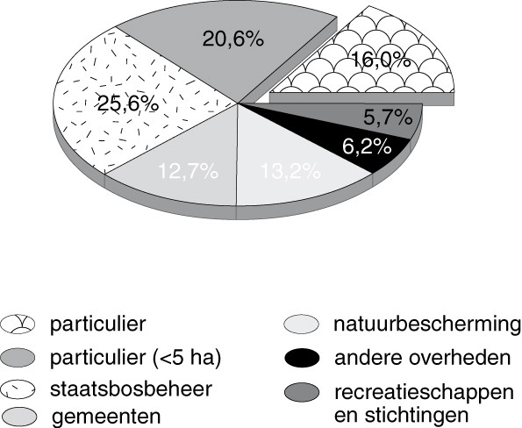

Beantwoord de volgende vragen.
2-a Noem vijf voorbeelden van verschillende typen natuurgebieden.

2-b In figuur staan verschillende eigenaren van bos en natuur. Waar hoort in dit figuur een landgoedeigenaar
onder?

2-c Waar hoort in figuur Natuurmonumenten onder?

2-d In Nederland is het oppervlakte natuurterreinen klein. De natuurterreinen worden ook steeds meer
versnipperd. Welke maatregel heeft de overheid genomen om de natuurterreinen aan elkaar te koppelen
(met elkaar te verbinden)?

2-f Hoeveel bos heeft Nederland?

2-g Wat zijn nationale parken?

